习近平：在国家勋章和国家荣誉称号颁授仪式上的讲话
共产党员网
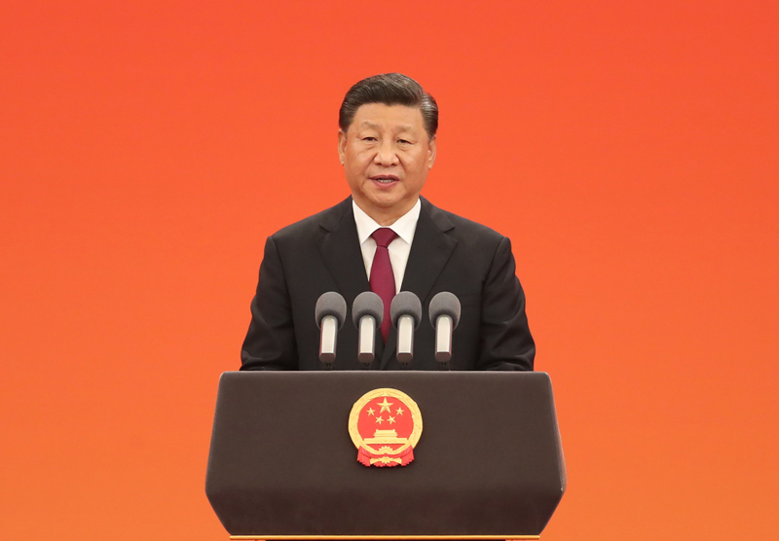
在国家勋章和国家荣誉称号颁授仪式上的讲话
（2019年9月29日）
习近平
同志们，朋友们：
今天，在全国各族人民共同庆祝中华人民共和国成立70周年之际，我们在这里隆重举行仪式，将国家最高荣誉授予为国家建设和发展建立了卓越功勋的杰出人士和为促进中外交流合作作出杰出贡献的国际友人。
首先，我代表党中央、全国人大、国务院和中央军委，向今天获得“共和国勋章”和国家荣誉称号的英雄模范、获得“友谊勋章”的国际友人，表示热烈的祝贺！致以崇高的敬意！
今天受表彰的国家勋章和国家荣誉称号获得者，是千千万万为党和人民事业作出贡献的杰出人士的代表。他们身上生动体现了中华民族精神和社会主义核心价值观，他们的事迹和贡献将永远写在共和国史册上！
崇尚英雄才会产生英雄，争做英雄才能英雄辈出。党和国家历来高度重视对英雄模范的表彰。今天我们以最高规格褒奖英雄模范，就是要弘扬他们身上展现的忠诚、执着、朴实的鲜明品格。
——忠诚，就是英雄模范们都对党和人民事业矢志不渝、百折不挠，坚守一心为民的理想信念，坚守为中国人民谋幸福、为中华民族谋复兴的初心使命，用一生的努力谱写了感天动地的英雄壮歌。
——执着，就是英雄模范们都在党和人民最需要的地方冲锋陷阵、顽强拼搏，几十年如一日埋头苦干，为国为民奉献的志向坚定不移，对事业的坚守无怨无悔，为民族复兴拼搏奋斗的赤子之心始终不改。
——朴实，就是英雄模范们都在平凡的工作岗位上忘我工作、无私奉献，不计个人得失，舍小家顾大家，具有功成不必在我、功成必定有我的崇高精神，其中很多同志都是做隐姓埋名人、干惊天动地事的典型，展现了一种伟大的无我境界。
英雄模范们用行动再次证明，伟大出自平凡，平凡造就伟大。只要有坚定的理想信念、不懈的奋斗精神，脚踏实地把每件平凡的事做好，一切平凡的人都可以获得不平凡的人生，一切平凡的工作都可以创造不平凡的成就。
希望受到表彰的同志珍惜荣誉、再接再厉，用坚定的信仰、信念、信心影响更多的人。各级党委和政府要关心、关怀、关爱英雄模范，推动全社会敬仰英雄、学习英雄，用实际行动为实现“两个一百年”奋斗目标、实现中华民族伟大复兴的中国梦贡献力量。
同志们、朋友们！
今天，受到表彰的还有长期给予我们支持和帮助的中国人民的老朋友、好朋友。我们衷心感谢他们对中国发展作出的贡献！中国人民愿同世界各国人民一道，推动构建人类命运共同体，让我们这个星球越来越美好。
同志们、朋友们！
一切伟大成就都是接续奋斗的结果，一切伟大事业都需要在继往开来中推进。新时代必将是大有可为的时代。全党全国各族人民要像英雄模范那样坚守、像英雄模范那样奋斗，共同谱写新时代人民共和国的壮丽凯歌！
谢谢大家！

